Diagrama de Clases del Sistema Sembrando Futuro
Mikael Steven Ramos Musse y Kevin Zambrano
Ingeniería de Sistemas, Corporación Universitaria Comfacauca (Unicomfacauca)
Calidad de Software
Juan Carlos Zúñiga
Octubre de 2026

Diagrama de Clases
El diagrama de clases especifica la estructura estática de la capa lógica: clases de dominio, servicios de cálculo y sincronización, y sus relaciones. Parte del modelo de dominio y de las fórmulas del ERS.

Clases
Tabla 1
Clases principales, atributos y operaciones
Clase | Atributos principales | Operaciones
Usuario | id, nombre, ubicacion, correo, rol, estado | autenticar(clave), bloquear(min), cambiarCorreo(nuevo), reenviarOtp()
Finca | nombre | agregarCiclo(c)
Cultivo | nombre, distMin, distMax, unidadComercial, fuente, fichaTecnica | validaRango(d), estimarCostos(matas)
FichaTecnica | basePlantas, costoHoyado, costoColino, insumoAnual, jornalesLimpieza, jornalesRiego, mesesPrimeraCosecha, mesesCosecha, cosechaUnica, produccionBase, precioRefCop, precioRefFecha | costoSiembra(matas), costoInsumos(matas), jornalesAnuales(matas), proyectarCosecha(matas, fechaSiembra)
Ciclo | nombreLote, áreaBrutaHa, áreaNoSembrableHa, pendiente, fechaSiembra, vigenciaAnios, estado | areaEfectivaHa(), cerrar(fecha), utilidad(), rentabilidad(), semaforo(), agregarCultivo(c)
CultivoDelCiclo | cultivo, marco, distA, distB | matas(areaEfectiva), costoEstimado()
MovimientoFinanciero | uuid, fecha, updatedAt, estadoSync | monto()
Gasto, Jornal, Ingreso | categoría, cantidad, valor | monto() (Jornal e Ingreso: cantidad × valor)
CalculadoraDensidad | — | cuadrado, rectangular, tresbolillo (siembra en triángulo, con las plantas intercaladas), plantasCiclo
SincronizadorOffline | cola de registros | encolar, sincronizar, resolverConflicto (LWW: gana el más reciente)

Fórmulas implementadas
Tabla 2
Fórmulas de CalculadoraDensidad y su origen en el ERS
Operación | Fórmula | Requisito
cuadrado(d) | N_ha = 10.000 / d² | RF-18
rectangular(a, b) | N_ha = 10.000 / (a × b) | RF-18
tresbolillo(d) | N_ha = 10.000 / (d² × 0,866025) | RF-18
plantasCiclo | N_ciclo = ⌈N_ha × área efectiva⌉ (entero hacia arriba) | RF-18
utilidad | utilidad = ingresos − gastos | RF-28
rentabilidad | rentabilidad = utilidad / gastos × 100 (0,0 % si gastos = 0) | RF-28
Nota. Valor de verificación: con d = 3 m, N_ha = 1.283,0012 matas (exacto; se muestra 1.283,01).

Decisiones de diseño
- MovimientoFinanciero es una clase abstracta (sin instancias propias): Gasto, Jornal (día de trabajo de una persona en el campo) e Ingreso heredan uuid, fecha de modificación y estado de sincronización, lo que permite sincronizarlos de forma uniforme.
- Las clases de cálculo no dependen de la interfaz, para probarlas de forma unitaria con cobertura de al menos 80 %.
- La división por cero se controla en rentabilidad() (RF-28).

Figura 1
Diagrama de clases de dominio y servicios
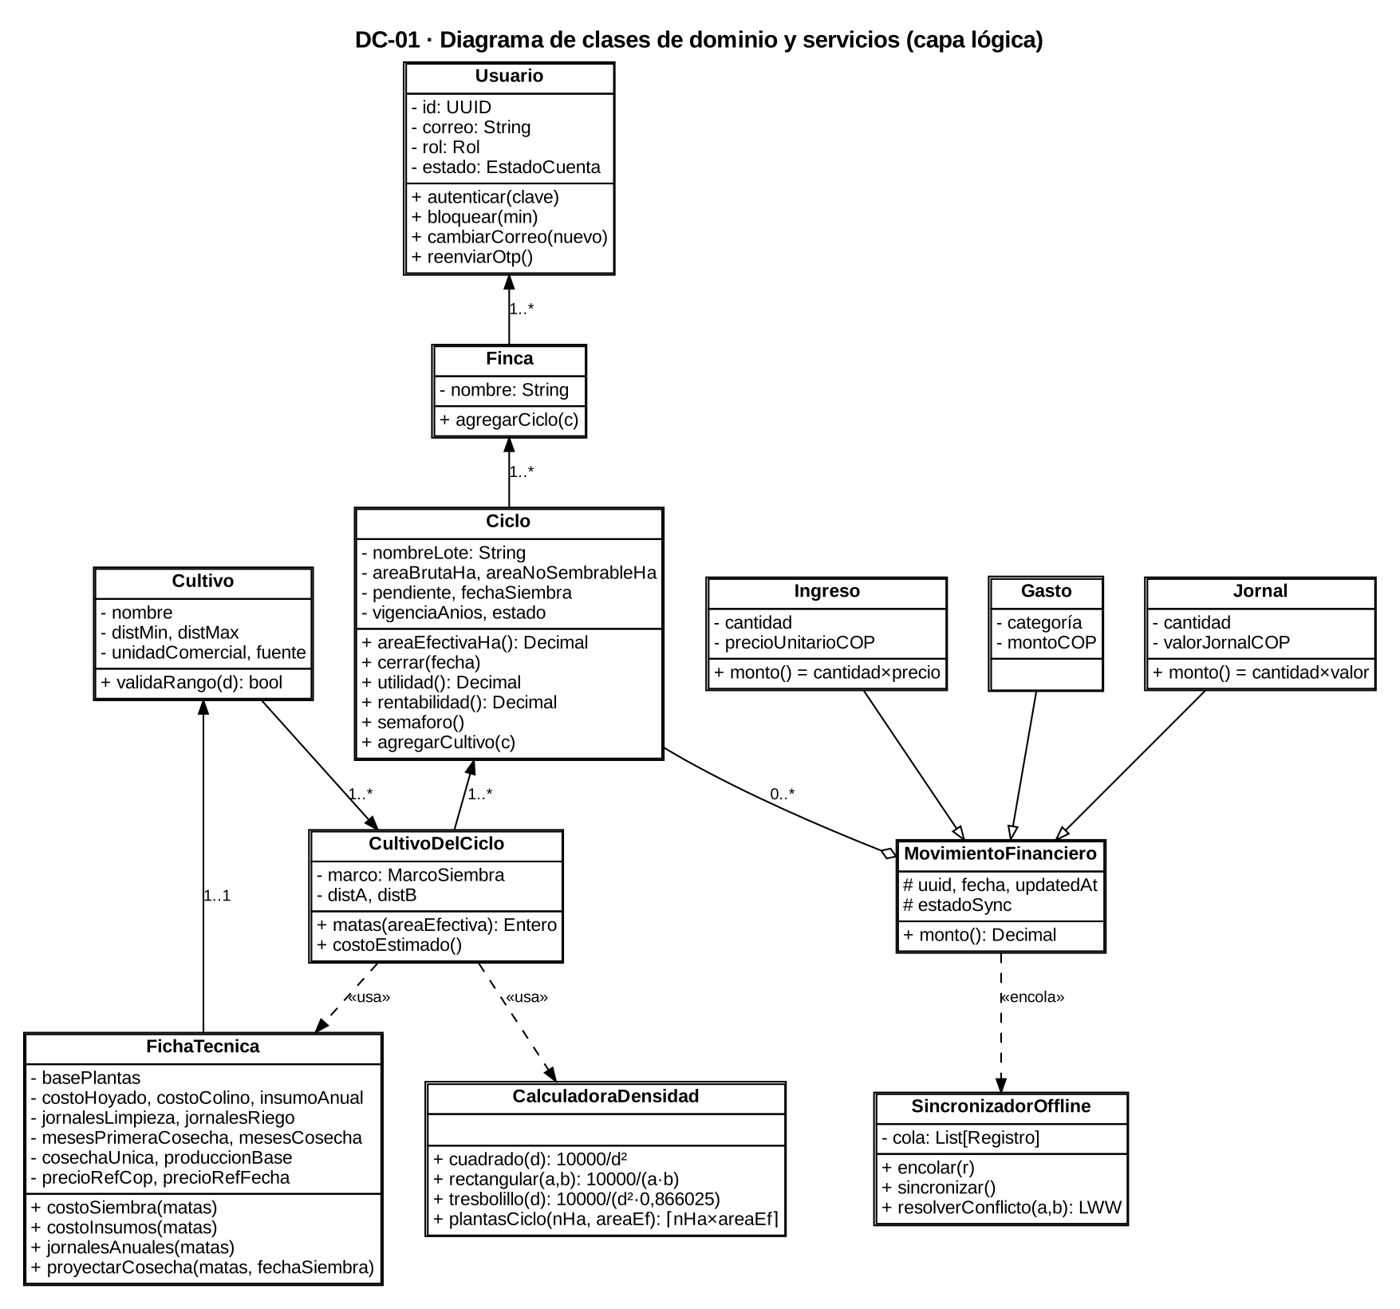
Nota. Elaboración propia.

Referencias
Object Management Group. (2017). OMG Unified Modeling Language (OMG UML) (Versión 2.5.1). https://www.omg.org/spec/UML/2.5.1/
Ramos Musse, M. S. y Zambrano, K. (2026). Especificación de requisitos de software (IEEE Std 830-1998) del sistema Sembrando Futuro: Aplicación web progresiva para la gestión agrícola [Documento no publicado]. Corporación Universitaria Comfacauca.

